Olsztyn, 07.03.2025

**Sprawozdanie 5**

Schemat relacyjnej bazy danych

*Sieć restauracji SlowFood*

Autorzy:

Piotr Piotrowski

Jan Słabuszewski

***Prezentowany diagram EER przedstawia model danych dla sieci restauracji „SlowFood” obejmującej kilka lokali. Model został zaprojektowany między innymi z myślą o wsparciu obsługi procesów operacyjnych, zamówień, rezerwacji, zarządzania personelem i zaopatrzeniem.***

1. ***Lokale, struktura lokalu i pracownicy***

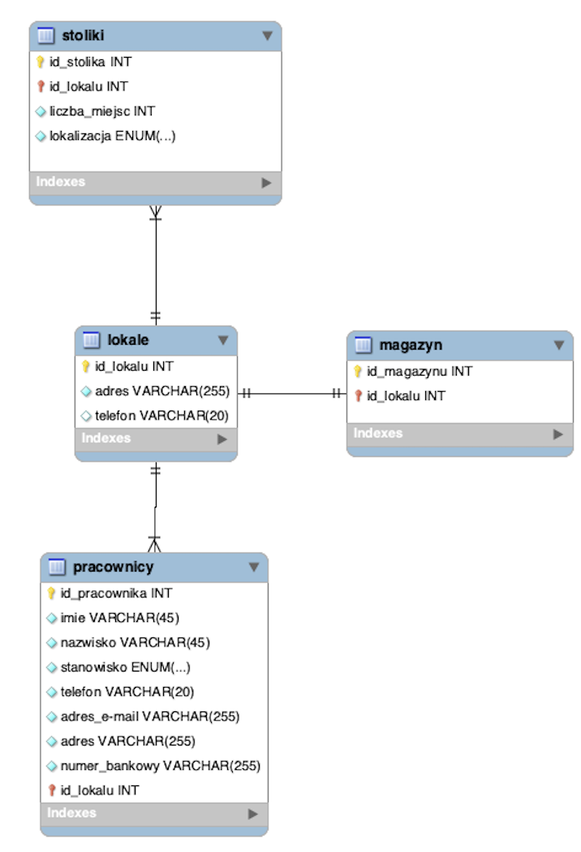

**lokale** – reprezentują fizyczne punkty działalności sieci restauracji. Każdy z nich posiada unikalny adres oraz identyfikator. Dzięki tej strukturze możliwe jest przypisanie rezerwacji, pracowników, magazynów i stolików do konkretnego lokalu.

**pracownicy** – przechowują dane osobowe i kontaktowe zatrudnionych osób. Każdy pracownik ma przypisane stanowisko (np. kelner, kucharz, księgowy) oraz etat, który określa wymiar godzinowy i rodzaj umowy. Pracownicy mogą być przypisywani do konkretnych zadań operacyjnych, takich jak tworzenie zamówień do hurtowni czy obsługa wydarzeń.

**Magazyn** – jest jednoznacznie przypisany do każdego lokalu i służy do ewidencji stanów towarów.

**Stoliki** – to elementy wyposażenia przypisane do lokalu. Posiadają informacje o maksymalnej liczbie osób, które mogą przy nich usiąść, oraz lokalizacji w obrębie sali (np. lewa strona, taras).

1. ***Rezerwacje i obsługa klienta***

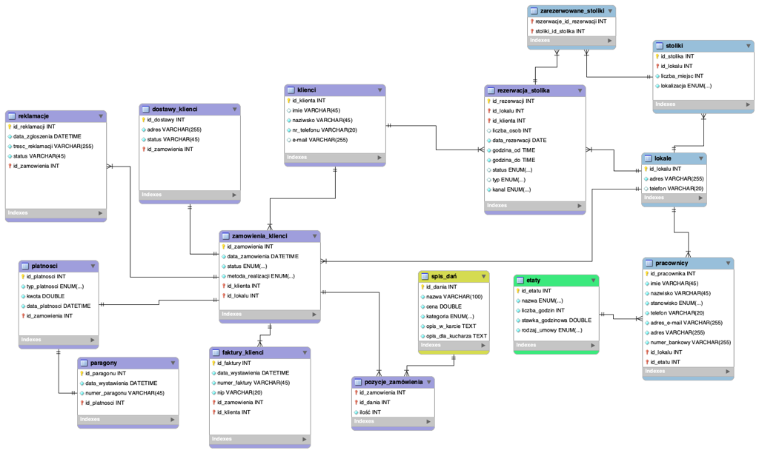

**klienci** – tabela zawiera dane kontaktowe i identyfikacyjne klientów korzystających z usług restauracji.

**rezerwacja_stolika** – umożliwia zapisanie daty, godziny, liczby osób oraz sposobu dokonania rezerwacji (np. telefonicznie, online, osobiście). Powiązane są z konkretnym lokalem i klientem.

**zarezerwowane_stoliki**– tabela wiążąca rezerwację z konkretnymi numerami stolików.

**zamowienia_klienci** – zawierają datę złożenia, status realizacji oraz powiązanie z lokalem i klientem.

**pozycje_zamowienia** – szczegółowa lista dań wchodzących w skład zamówienia wraz z ilością.

**dostawy_klienci** – dotyczą zamówień realizowanych z dostawą. Zawierają informacje o adresie dostawy oraz statusie realizacji.

**reklamacje** – umożliwiają ewidencję zgłoszeń klientów, powiązanych z konkretnymi zamówieniami. Zawierają datę zgłoszenia, treść reklamacji oraz jej aktualny status.

**platności** – rejestrują typ płatności (np. karta, gotówka), datę oraz kwotę przypisaną do zamówienia.

**paragony** – generowane automatycznie po dokonaniu płatności. Zawierają numer i datę wystawienia oraz referencję do płatności.

**Faktury_klienci** – mogą być wystawione na życzenie klienta. Zawierają dane klienta, numer NIP, datę wystawienia, numer faktury i szczegóły zamówienia.

1. ***Wydarzenia***

**rezerwacja_wydarzenia** – umożliwiają klientom organizację specjalnych okazji, takich jak komunie czy urodziny. Tabela zawiera dane klienta, numer rezerwacji, część sali przeznaczoną na wydarzenie, opis imprezy, dekoracje, indywidualne menu oraz harmonogram serwowania dań.

**pracownicy_obsługujący_wydarzenie** – wiążą osoby zaangażowane w przygotowanie i obsługę danego wydarzenia.

1. ***Menu***

**menu** – zawiera wszystkie dotychczasowe wersje kart dań wraz z datą utworzenia, nazwą oraz statusem (czy menu jest aktywne). Za przygotowanie odpowiadają kucharz i kierownik, natomiast akceptacja należy do właściciela.

**spis_dań** – lista wszystkich pozycji, które kiedykolwiek pojawiły się w menu. Każde danie zawiera nazwę, cenę, kategorię (np. przystawka, danie główne), opis do karty oraz uwagi techniczne dla kuchni.

**pozycje_w_menu** – tabela łącząca dania z konkretnymi wersjami menu, umożliwiając powtarzanie tych samych pozycji w różnych kartach.

1. ***Rozliczenia***Obraz zawierający tekst, zrzut ekranu, Czcionka, diagram

   Opis wygenerowany automatycznie

**etaty** – definiują warunki zatrudnienia pracowników: liczbę godzin, stawkę godzinową oraz typ umowy (np. zlecenie, umowa o pracę).

**wyplaty** – historia wszystkich wypłat przypisanych do pracowników, zawierająca kwoty, daty oraz typy wypłat (np. pensja, premia, nadgodziny).

**urzedy_skarbowe** – lista urzędów, z którymi rozliczają się poszczególne lokale.

**wydatki, faktury** – zawierają dane o kosztach operacyjnych i fakturach wystawionych przez firmę.

**raporty_rozliczenia** – zestawienia finansowe tworzone przez księgowego. Zawierają dane dotyczące lokalu, urzędu, osoby tworzącej raport oraz sumaryczne wydatki w danym okresie.

1. ***Kontrole*** Obraz zawierający tekst, zrzut ekranu, Czcionka, diagram

   Opis wygenerowany automatycznie

**kontrole** – dokumentują wizyty inspekcyjne w lokalach. Zawierają datę, opis kontroli oraz nazwę organu przeprowadzającego (np. Sanepid, audyt wewnętrzny).

**dokumentacje** – zbiór dokumentów przypisanych do lokalu.

**raporty_kontroli** – podsumowanie przeprowadzonych kontroli, zawierające datę raportu, rekomendacje oraz elementy wymagające poprawy.

**dzialania_naprawcze** – rejestr sugerowanych czynności do wdrożenia po kontroli, zgodnie z zaleceniami zawartymi w raporcie.

1. ***Zamówienia i dostawy towaru***

**zamowienia** – lista zapotrzebowania wysyłana do hurtowni, zawierająca datę złożenia, datę odbioru, status realizacji oraz informację, kto odebrał towar.

**hurtownie** – dane kontaktowe i identyfikacyjne kontrahentów współpracujących z siecią restauracji.

**towary** – zbiór informacji o wszystkich dostępnych produktach.

**towar_w_zamowieniu** – szczegółowe dane o ilości i cenie towarów zamówionych z hurtowni.

**towar_w_magazynie** – lista zasobów przypisana do magazynów w konkretnych lokalach, zawierająca informacje o stanie ilościowym.

**aktualizacje_magazynu** – historia zmian w stanie magazynowym, wynikających np. z dostaw, ubytków czy korekt, dokonywanych przez kierownika lokalu.